ADMINISTRATOR PUBLIC
NR.124/8416/24.02.2025

TEMA DE PROIECTARE

“Amenajarea si igienizarea
parcului istoric Kretzulescu
prin reabilitarea acestuia ca insulă verde-albastră
- DALI și studii de fundamentare “

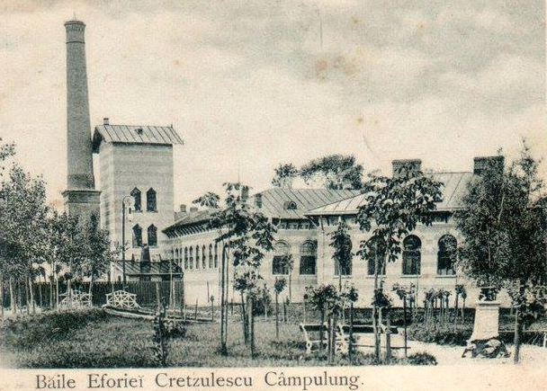
Parcul Kretzulescu, un simbol al Câmpulungului:
moștenirea unui patrimoniu universal “stațiune climaterică și balneară”

“O grădină istorică este o compoziţie arhitecturală şi vegetală care, din punct de vedere istoric şi artistic, prezintă un interes public”.
Carta de la Florența privitor la grădinile istorice - 1982

1. Informații generale

a. Denumirea obiectivului de investiții
“Amenajare parc Kretzulescu - DALI și studii de fundamentare “

b. Ordonator principal de credite/investitor: Municipiul Câmpulung;

c. Ordonator de credite (secundar, terțiar): nu este cazul;

d. Beneficiarul investiției: Municipiul Câmpulung;

e. Elaboratorul temei de proiectare: Municipiul Câmpulung.

2. Date de identificare a obiectivului de investiții

2.1. Informații privind regimul juridic, economic și tehnic al terenului și/sau al construcției existente, documentație cadastral:

Parcul Kretzulescu face parte din domeniul public al Municipiului Câmpulung conform HCL nr. 38/25.03.2004 (HCL nr. 72/23.09.1999, HCL nr. 29/31.08.1995, HG nr. 447/2002), fiind menționat în inventarul bunurilor publice la pozițiile nr. 1905, 1886, 1586, 1587, 1588.

- Parcul Kretzulescu este monument istoric clasat în lista monumentelor istorice cu indicativul AG-II-mB-13533.04-Parc.
- Terenul studiat este situat în zona centrală a municipiului Câmpulung, în cadrul ansamblului urban al sitului istoric Câmpulung-declarat monument istoric, clasa A, indicativ AG-II-s-A-13545-situl urban “Orașul istoric Câmpulung“-sec. XII-sec. XX, conform LMI 2015.
- Complexul Kretzulescu face parte astăzi din aria de patrimoniu protejat a centrului istoric al municipiului Câmpulung, fiind înscris în LMI 2015 cu următoarele indicative: Ansamblul Băilor Krețulescu-AG-II-m-B-13533; Băi, azi magazine-AG-II-m-B-13533.01; Pavilioane balneare-AG-II-m-B-13533.02; Anexe-AG-II-m-B-13533.03; Parc-AG-II-mB-13533.04-Parc.

Parcurile și grădinile publice ale municipiului Câmpulung au suprafețe foarte reduse, iar dintre parcurile cu atractivitate mai ridicată pentru locuitorii municipiului Câmpulung se regăsesc Grădina Publică Merci și Parcul Krețulescu.

Conform V. Alexiu, Parcuri și grădini naturale cu valoare istorică din Muscel, relevante sunt următoarele: Parcul Kretzulescu (36572 m2, conform Registrului spațiilor verzi) a fost realizat pentru îmbunătățirea peisajului și a experiențelor turiștilor veniți la tratament la Băile Kretzulescu. Vegetația parcului include exemplare de molizi, castani, tei, sălcii. În mijlocul parcului a fost construită clădirea pavilionului, ca loc pentru cure balneare legate de izvoarele slab mineralizate din această zonă. În incinta parcului a fost amenajat un lac de agrement de circa 800 m2 . În acest moment, zona cu clădiri face obiectul unui proiect de restaurare, doar jumătate din parc fiind disponibil pentru activități specifice unui spațiu verde.

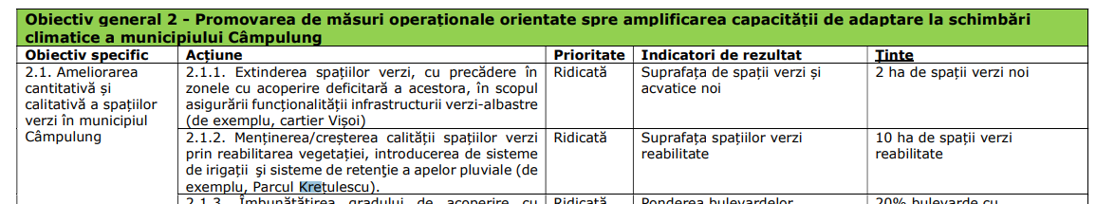

Parcul Kretzulescu a mai făcut obiectul unui proiect de reabilitare în anul 2010 pentru acelaşi tip de activităţi realizate asupra aceleiaşi infrastructuri/ aceluiaşi segment de infrastructură şi nu beneficiază de fonduri publice din alte surse de finanţare.
Terenurile care fac obiectul proiectului, pentru care există obligația legală în acest sens, se vor regăsi înscrise în Registrul local al spațiilor verzi, în conformitate cu Legea spațiilor verzi 24/2007 (republicată), cu modificările şi completările ulterioare.
Amenajările IVA vor avea în vedere următoarele aspecte: condițiile pedo-climatice ale zonei și gradul de adaptare a speciilor propuse la aceste condiții, capacitatea specifică de retenție a CO2 în cazul speciilor propuse, măsurile necesare pentru asigurarea calității peisajului urban. Aceste activități vor fi susținute de studii de specialitate care vizează speciile de plante, arbori, arbuști și condițiile pedoclimatice/geomorfologice, precum și/sau alte studii după caz.

2.2. Particularități ale amplasamentului propus pentru realizarea obiectivului de investiții, după caz:

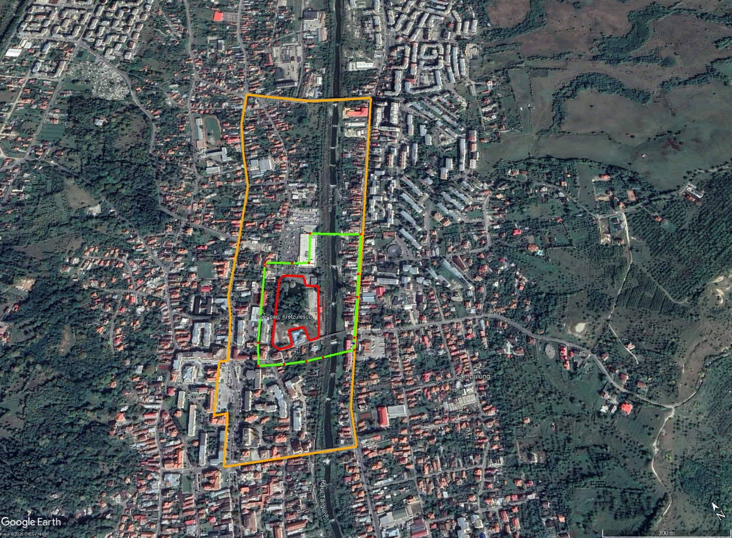
_____Limita zonei de interventie
_____ Limita zonei de studiu
_____ Limita analizei contextului urban largit

Zona de intervenție : corespunde cu limita cadastrală de intervenție unde va fi reamenajat parcul
Zona de studiu : corespunde zonei cu vecinătăți a parcului unde vor fi stabilite recomandări conceptuale și urbanistice pentru îmbunătățirea imaginii urbane. Aceaste zone nu fac parte din zona de implementare a proiectului și nu vor fi propuse schimbări de regulament urbanistic, ci doar recomandări.
Zona de analiză a contextului urban: corespunde unei zone lărgite de studiu, importantă de luat în considerare în cadrul proiectului, pentru a evidenția oportunități și strategii urbane pe termen lung.

Orice restaurare și în special reconstituire a unei grădini istorice nu va fi întreprinsă decât după un studiu profund pornind de la identificarea și colectarea tuturor documentelor privind grădinile istorice. Grădina istorică nu poate fi separată de mediul propriu urban sau rural, artificial sau natural:

Băile Kretzulescu împreună cu parcul ce le înconjoară au fost construite în 1897 din inițiativa renumitului medic și om politic Nicolae Kretzulescu (1812-1900).

Parcul Băilor Kretzulescu, precum și Ansamblul Băilor, au fost construite la sfârșitul secolului XIX în extremitatea nordică a orașului, pe malul estic al Râului Târgului.
Parcul conținea influențe ale grădinilor engleze, cuprinzând un heleșteu, elemente sinuoase, scenografie, în dorința recreerii unei lumi ireale, urmărind conceptul de “grădină paradis“ așa cum și era numită în acea vreme. Se regăseau influențe ale grădinilor imperiale prin elemente ca: podețe, galerii, lanternouri, amenajări peisagistice cu esențe exotice de plante orientale.

Aliniindu-se cu repeziciune noilor tendințe occidentale de petrecere a timpului liber în orașe balneare, în care băile și parcul public erau locuri importante, Câmpulungul a cunoscut între anii 1870-1945 o perioadă de maximă înflorire descrisă de Petre Ispirescu cu ocazia excursiei făcute aici în 10 iulie 1884 astfel:

“Orașul are și un bulevard. El este în lățime de cinci metri iar în lungime de 180 de pași. Așa cum este el, poate să fie de ajuns pentru preumblarea celor locali, dar neîndestulător pentru mulțimea mosafirilor ce vin vara la aer muntos. Îmbulzeala este așa de mare încât dacă vrei să mergi fără să superi pe cineva trebuie să-ți iei o tăgârță cu pardonuri, să împarți în dreapta și în stânga, înainte și înapoi, celor ce te împing, sau celor pe care-i calci pe bătăturile picioarelor. Dară mai adesea te lipsești de o asemenea preumblare, unde în loc să te întremezi, mai mult amețești în înghesuiala și învârtitura cea în loc. Bucureștenii, pentru aceasta, în vorbirea lor cea înțepoasă l-au numit Bulevard-Pardon. Serile, muzica regimentului de Dorobanți, sau câte un tacâm de lăutari se silesc pe cât pot și ei să deschidă inima preumblătorilor și să le facă o bună petrecere.“

După 1945, până în anii 1950-1960, urmează o perioadă de acalmie, în care orașul își păstrează bunul renume de stațiune turistică de munte, băile funcționând încă în bune condiții, iar turiștii găsindu-și un loc de plimbare printre teii înfloriți de pe bulevard sau castanii din Grădina Publică și Parcul Kretzulescu, redenumit acum parcul Olga Bancic.

Dezvoltarea inerentă a orașului spre nord și construirea unor clădiri de locuințe colective cu trei-patru etaje, între anii 1950-1980, în zona dintre capătul nordic al bulevardului, fosta primărie, zona muzeului și actualei primării, a dus la destructurarea traseului turistic. După 1960 băile nu au mai funcționat ca și stabiliment cu funcțiunea originală deoarece conceptul de sănătate și conceptul de turism s-au schimbat, noul om “muncitor în uzinele patriei“ trebuia să se odihnească activ, prin sport și mișcare direcționată în aer liber. Jumătate din suprafața vechiului parc a fost transformată în bază sportivă (terenuri de fotbal, tenis etc), care mai apoi a fost cedat unui supermaket.

Iazul Morilor a fost secat, iar clădirea bazinului de înot aparținând Băilor a fost demolată construindu-se pe același amplasament un ștrand public-supradimensionat pentru acel loc care, îngrădit cu un gard metalic a obturat accesul din zona centrală spre clădirea băilor și parc, generând disfuncții majore la nivelul traseului pietonal. În timp ștrandul s-a dovedit a fi ineficient și, din cauza faptului că nu a mai fost utilizat, s-a deteriorat rapid creând un mare gol inestetic, în locul în care altă dată exista punctul de atracție majoră a turiștilor din Câmpulung.

În anii 2010, Parcul Kretzulescu și Ansamblul Băilor Kretzulescu, au făcut obiectul unui proiect de reabilitare. Proiect consta, privind complexul băilor Kretzulescu în a restaura construcțiile existente și în a reconstrui cele dărâmate, în scopul unei reconversii funcționale într-un centru cultural. Proiectul nu a fost finalizat.

Astfel parcul a rămas parțial în stadiul de șantier până în ziua de azi, căpătând un aspect de loc abandonat. Locuitorii și turiștii, deși este un parc ultracentral, nu îl tranzitează și nici nu-l utilizează pentru petrecerea timpului liber.

a. Descrierea succintă a amplasamentului/amplasamentelor propus/propuse (localizare, suprafața terenului, dimensiuni în plan):

Parcul Kretzulescu este amplasat în zona centrală a municipiului Câmpulung, se învecinează cu gara, calea ferată și Rîul Târgului la Est, o zonă comercială de tip hypermarket la Nord, și străzi publice cu zone de locuințe la Vest și Sud.

Ponderea principală, în această zonă, o constituie funcțiunea de locuire (preponderent locuirea colectivă), urmată de cea de instituții publice - administrație, învățământ, cultură, sănătate, culte. Este dezvoltată și funcțiunea de comerț. Zona rezidențială este reprezentată de blocuri de locuințe colective P+4 dispuse punctual și în fronturi, iar în adâncimea zonei, în principal, de locuințe parter sau P+1 pe loturi individuale.
Regimul de înălțime este parter, parter și etaj, dat în principal de locuințele individuale preponderente în zonă, urmat de p+4 locuințe colective, accente ale turlelor bisericilor și hotelul -p+6.
Astfel, din punct de vedere al tipologiei de ocupare a solului sunt prezente în zonă:
- locuințe colective în blocuri;
- locuințe individuale pe lot;
- dotări sau servicii pe parcele foarte mari (1000mp);

Imobilul (teren și construcții) este situat în intravilanul municipiului Câmpulung, UTR 1, Zona Centrală, Zubzona de Parcuri, Complexe Sportive, Recreere, Turism, Perdele de Protecție și este format din:
- Teren intravilan, în suprafață totală de 22815mp din care suprafața de 21127mp având categoria de folosință curți construcții, suprafața de 1496mp având categoria de folosință ape stătătoare, iar suprafața de 192mp având categoria de folosință curți construcții;
- Construcția C1-PATINOAR, în suprafață construită la sol de 1773mp, având destinația-construcții anexă;
- Construcția C2-SRM, în suprafață construită la sol de 33mp, având destinația-construcții anexă;
- Construcția C3-TRAFO, în suprafață construită la sol de 29mp, având destinația-construcții anexă;
- Construcția C6-CENTRALĂ TERMICĂ, în suprafață construită la sol de 47,4mp, având destinația-construcții anexă;
- Construcția C7-CLĂDIRE BĂI, în suprafață construită la sol de 839.6mp, având destinația-construcții anexă;
- Construcția C9-SEDIU ONG, în suprafață construită la sol de 176mp, având destinația-construcții anexă;
- Construcția C12-CHIOȘC, în suprafață construită la sol de 26mp, având destinația-construcții anexă;

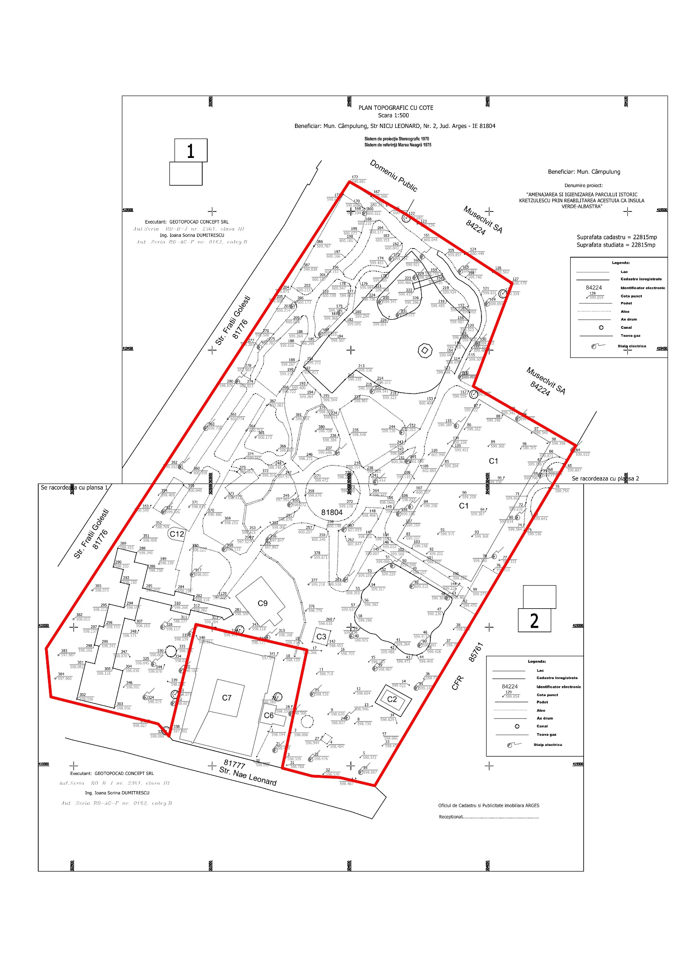
_____ Limita zona de intervenție

Imobilul se află în domeniul public al Municipiului Câmpulung la pozițiile 1905, 1886, 1586, 1587, 1588, conform HCL nr. 38/25.03.2004 (HCL nr. 72/23.09.1999, HCL nr. 29/31.08.1995, HG nr. 447/2002);

b. Relațiile cu zone învecinate, accesuri existente și/sau căi de acces posibile;

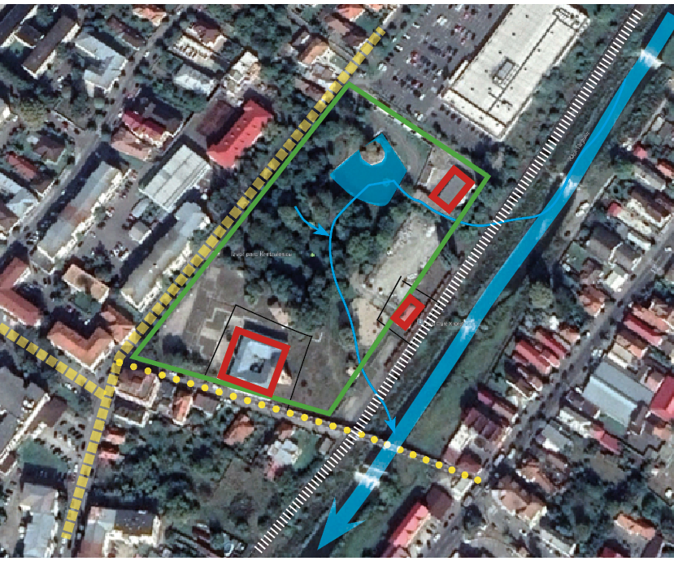
Incadrarea parcului Kretzulescu in contextul urban

Amplasamentul studiat se înscrie în aria principalelor centre de interes, iar reabilitarea Parcului Kretzulescu constituie un factor principal în dezvoltarea centrului municipiului.

Accesul la terenul studiat se poate realiza atât din strada Nae Leonard cât și din strada Frații Golești;

Imobilul cu nr. cad. 3132 și nr. C.F. se învecinează:

- La nord cu S.C. Muscelvit S.A., al cărui teren a aparținut inițial Parcului Kretzulescu și a fost preluat ulterior de Complexul Sportiv Aro;

- La sud cu str. Nicu Leonard, pod pietonal Pasarelă (peste drum se regăsesc locuințe individuale, unifamiliale și o clădire ce adăpostește la parter un notariat);

- La vest cu str. Frații Golești (peste drum se regăsesc locuințe colective și școala nr. 3-Nanu Muscel);

- La est cu Calea Ferată, iar în frontul îndepărtat se regăsește Râul Târgului;

c. Surse de poluare existente în zonă;

Un important unghi de cercetare în analiza Parcului Kretzulescu îl reprezintă felul în care acesta este perceput și experimentat la nivel pietonal.

- Lacul, existent pe amplasamentul studiat, nu este dotat cu instalație de purificare și împrospătare a apei. Sursa de apă este deficientă, apa este extrem de murdară, plină de gunoaie, iazul fiind colmatat.

- Lipsa de legături și amenajări spre gară/calea ferată și Râul Târgului reprezintă de asemenea un risc important pentru cetățeni. Se află în parc garduri menite să interzică accesul la zonele neamenajate, dar plasele căzute la pământ sunt periculoase. Aleile neterminate se inundă când plouă, bordurile nefirești și canalele fără podeț îngreunează circulația.
Trebuie studiată o oportunitate de a conecta parcul cu gara Kretzulescu (o poartă de sosire în oraș remarcabilă prin poziționarea ultracentrală) și cu Râul Târgului, care în mod evident reprezintă unul din cele mai valoroase elemente din trama „verde-albastră”, la nivelul orașului.

- Sistemul de iluminare al parcului este ineficient. Noaptea, copacii, aleile, fântâna și lacul rămân în întuneric, nu este pus în valoare nici un element al parcului.

d. Particularități de relief;

Municipiul Câmpulung Muscel este situat în partea estică a Depresiunii Getice și la sud de masivul Iezer-Păpușa. Formațiunile întâlnite în regiune aparțin cristalinului, cretacicului, paleogenului, miocenului, pliocenului și cuaternarului. Bazinul Câmpulung este traversat de la nord la sud de Râul Târgului și este umplut în totalitate cu formațiuni pliocene și cuaternare.
Regiunea se caracterizează printr-o climă temperat-continentală, cu o temperatură medie anuală de +8⁰C și cu media maximă de +2,6⁰C în februarie și +24,9⁰C în august. Cantitatea anuală de precipitații variază între 630-920l/mp. Sursele de alimentare cu apă potabilă în regiune sunt suficiente.
Adâncimea de îngheț este cuprinsă între 0,9-1,0m.
Valoarea caracteristică a încărcării date de zăpadă pe sol (interval mediu de referință IMR=50ani) este de 2,0kN/mp.
Presiunea de referință a vântului (kPa) mediată pe 10 minute la 10m, având 50 ani interval mediu de recurență (2% probabilitate anuală d edepășire) este de 0,4kPa.
Durata medie anuală de strălucire a soarelui este de 2100-2200 ore.

La constituția geologică a terenului în această zonă participă formațiunea cuaternară. Principalul colector al apelor de suprafață din zonă este Râul Târgului care, prin acțiunea de eroziune și depunere, a format trei terase, care se întind de o parte și de alta a albiei actuale.
În lungul Râului Târgului, terasa medie constituie vatra municipiului Câmpulung și este constituită din pietrișuri și bolovănișuri, nisipuri de granulație diferită și, în proporții variabile, argile mai mult sau mai puțin nisipoase. Suprafața terenului din zona studiată este orizontală, plată, uniformă, are echilibrul asigurat și nu prezintă probleme de stabilitate.

Mult timp s-a crezut că Stabilimentul Kretzulescu a apărut, asemănător celui de la Herculane, datorită calităților speciale ale apei de aici. Nu au fost identificate calități termale ale apelor, drept pentru care s-a renunțat la investiția pentru un complex balnear. Având în vedere titulatura inițială a Băilor Kretzulescu, anume Stabilimentul Radu Negru, 1905, putem presupune că apariția în această zonă a unui complex de tratament cu apă se datorează unei legende păstrate din vechime despre calitățile miraculoase ale apei, din vremea primilor Basarabi, probabil sec. IX.

e. Nivel de echipare tehnico-edilitară al zonei și posibilități de asigurare a utilităților;

În zonă (la strada Frații Golești și la strada Nae Leonard) există alimentare cu apă, canalizare, gaze și energie electrică;

f. Existența unor eventuale rețele edilitare în amplasament care ar necesita relocare/protejare, în măsura în care pot fi identificate;

În acest moment nu există identificate rețele edilitare care ar necesita relocare.
Postul de transformare, respectiv LES 20KV, existent pe terenul studiat generează zone de protecție ce trebuie respectate prin soluția de amenajare propusă.

g. Posibile obligații de servitute;

Pe terenul studiat se află un post de transformare, construcția C3-PTCZ 20KV Olga Bancic ;
Terenul este subtraversat de LES 20KV PA-CENTRU- PTCZ 20KV Olga Bancic ;
Imobilul studiat se învecinează, la est, cu linia CFR;

h. Condiționări constructive determinate de starea tehnică și de sistemul constructiv al unor construcții existente în amplasament, asupra cărora se vor face lucrări de intervenții, după caz;

Complexul Kretzulescu face parte astăzi din aria de patrimoniu protejat a centrului istoric al municipiului Câmpulung, fiind înscris în Lista monumentelor istorice ca monument de arhitectură, din categoria edificiilor publice. Fiind parte componentă a zonei centrale, Parcul Kretzulescu are valori ambientale, peisagistice și afective care trebuie restaurate și conservate.

În anii 2010, Parcul Kretzulescu și Ansamblul Băilor Kretzulescu au făcut obiectul unui proiect de reabilitare, proiect ce a eșuat în faza de implementare. Astfel parcul a rămas în stadiul de șantier până în ziua de azi.. Locuitorii și turiștii, deși este un parc ultracentral, nu îl tranzitează și nici nu-l utilizează pentru petrecerea timpului liber.

În ceea ce privește vegetația, astăzi, se mai păstrează în parc puțini arbori seculari, din cauza faptului că o mare parte din aceștia au căzut la o furtună în anii 1960.

O altă suprafață existentă în partea de nord-est a parcului, actualmente betonată, care adăpostea, în trecut târgul săptămânal și pe care, în anii 1980, s-a eșuat construirea unui patinoar, se folosește, în prezent, ca depozitare a diverse materiale de construcții.

i. Reglementări urbanistice aplicabile zonei conform documentațiilor de urbanism aprobate - plan urbanistic general/plan urbanistic zonal și regulamentul local de urbanism aferent;

Conform PUG Municipiul Câmpulung și a Regulamentului Local de Urbanism aferent aprobat cu HCL 135/2003, prelungit cu HCL nr. 145/2015 și HCL nr. 103/2018 terenul studiat este situat în intravilan, în ZONA CENTRALĂ, UTR 1, SUBZONA ZP-ZONA DE PARCURI, COMPLEXE SPORTIVE, RECREERE, TURISM, PERDELE DE PROTECȚIE.

j. Existența de monumente istorice/de arhitectură sau situri arheologice pe amplasament sau în zona imediat învecinată; existența condiționărilor specifice în cazul existenței unor zone protejate sau de protecție.
Terenul studiat este situat în zona centrală a municipiului Câmpulung, în cadrul ansamblului urban al sitului istoric Câmpulung-declarat monument istoric, clasa A, indicativ AG-II-s-A-13545-situl urban “Orașul istoric Câmpulung“-sec. XII-sec. XX, conform LMI 2015.
Totodată Complexul Kretzulescu face parte astăzi din aria de patrimoniu protejat a centrului istoric al municipiului Câmpulung, fiind înscris în LMI 2015 cu următoarele indicative: Ansamblul Băilor Krețulescu-AG-II-m-B-13533; Băi, azi magazine-AG-II-m-B-13533.01; Pavilioane balneare-AG-II-m-B-13533.02; Anexe-AG-II-m-B-13533.03; Parc-AG-II-mB-13533.04-Parc.

2.3. Descrierea succintă a obiectivului de investiții propus din punct de vedere tehnic și funcțional:
Prin realizarea proiectului se va asigura:
- Dezvoltarea infrastructurii “verde-albastre” în orașul Câmpulung, precum și rezolvarea problemei lipsei de spații verzi, la nivel de localitate;
- Creșterea nivelului de socializare și a stării de sănătate a tuturor cetățenilor (copii, tineri, adulți, vârstnici și persoane cu handicap) prin petrecerea timpului liber în natură.
- Folosirea la adevărata valoare și revitalizarea unei zone cu potențial de agrement;
- Reducerea tuturor formelor de poluare, prin amenajarea spațiului verde, în scopul reducerii emisiilor de CO2;
- Intensificarea acțiunilor de protecție și conservare a naturii si biodiversității;
- Soluția de amenajare va păstra memoria locului – Băile Kretzulescu și parcul aferent. Intervențiile asupra Parcului se vor face cu respectarea Legii nr. 24 din 15 ianuarie 2007 (republicată) privind reglementarea și administrarea spațiilor verzi din intravilanul localităților.
- Durabilitatea și funcționalitatea investițiilor
- Accesibilitata Parcului Kretzulescu din alte puncte ale orasului.

Prin noul plan de amenajare a Parcului Kretzulescu, vom pune accent pe:
- Amenajări peisagistice de calitate, potrivit valorii istorice a zonei
- Conectarea parcului cu Râul Târgului
- Integrarea statiei CFR în parc în ideea de a include în viitor calea ferată într-un plan de mobilitate urbană.
- Transformarea bazinului existent într-un lac cu apă împrospătată prin folosirea unor soluții bazate pe natură
- Propunerea unui mobilier urban si elemente de joaca pentru copii adecvate pentru un parc istoric
- Realizarea unor grupuri sanitare
- Refacerea coerentă a aleilor pietonale și cu materiale adecvate pentru un parc istoric;

Se va acorda prioritate soluționării provocărilor de mediu identificate; se vor utiliza soluții bazate pe natură astfel:
-Dacă vor fi identificate potențiale efecte asupra mediului, vor fi propuse măsuri de atenuare a impactului acestora precum igienizarea lacului (prin folosirea unor soluții bazate pe natură), existent pe amplasamentul studiat și dotarea sa cu instalație de purificare și împrospătare a apei.
- Colectarea apei pluviale și realizarea de forme de stocare a apei pentru furnizarea de servicii ecosistemice (precum acumularea acesteia în lacul amenajat și dotat cu instalații de purificare și împrospătare);
-Se vor crea amenajări care să crească vizibilitatea parcului din zona centrală a orașului și care să-i crească totodată atractivitatea;

a. Destinație și funcțiuni;
Prin proiectul de amenajare a Parcului Kretzulescu se propune menținerea funcțiunii acestuia de parc precum și a destinației de spații verzi și oglinzi de apă.

b. Caracteristici, parametri și date tehnice specifice, preconizate;

Valoarea minimă și maximă eligibilă/nerambursabilă a proiectului:
Valoare minimă eligibilă: 100.000,00 euro, echivalent în lei la cursul de schimb valutar InforEuro, valabil la data lansării apelului de proiecte.
Valoare maximă eligibilă: 5.000.000,00 euro, echivalent în lei la cursul de schimb valutar InforEuro, valabil la data lansării apelului de proiecte,
Valoarea maximă nerambursabilă: 4.900.000,00 euro, echivalent în lei la cursul de schimb valutar InforEuro, valabil la data lansării apelului de proiecte.

Valoarea totală a proiectului poate fi majorată pe perioada implementării, cu condiția ca diferența dintre valoarea maximă eligibilă a proiectului și valoarea totală a acestuia, reprezentând cheltuieli neeligibile, să fie suportată de către solicitant.

c. Nivelul de echipare, de finisare și de dotare, exigențe tehnice ale construcției în conformitate cu cerințele funcționale stabilite prin reglementări tehnice, de patrimoniu și de mediu în vigoare;
Prin proiectul de față se propune amenajarea Parcului Kretzulescu și a unor toalete publice care să-l deservească. Soluția de amenajare va ține seama de concluziile enumerate mai sus. Totodată soluția de amenajare va păstra memoria locului – Băile Kretzulescu și parcul aferent.
Intervențiile asupra Băilor Kretzulescu se vor face în conformitate cu prevederile Legii 422/2001.
Intervențiile asupra Parcului se vor face cu respectarea Legii nr. 24 din 15 ianuarie 2007 (republicată) privind reglementarea și administrarea spațiilor verzi din intravilanul localităților.

d. Număr estimat de utilizatori;
- Locuitorii orașului și turisti aflați în tranzit.

e. Durata minimă de funcționare, apreciată corespunzător destinației/funcțiunilor propuse;
-50 ani
f. Nevoi/solicitări funcționale specifice;
Parcul a avut de la bun început funcțiunea de parc și și-a menținut această funcțiune de-a lungul timpului.
Prin proiectul de amenajare se propune menținerea funcțiunii de parc.

g. Corelarea soluțiilor tehnice cu condiționările urbanistice, de protecție a mediului și a patrimoniului;
Soluțiile de amenajare vor avea în vedere:
- Redefinirea spațiului public prin punerea în valoare a arhitecturii specifice municipiului Câmpulung.
- Soluționare pentru a permite un acces pietonal ușor către Parcul Băilor Kretzulescu, obiectiv reprezentativ pentru municipiul Câmpulung.
- Punerea în valoare a patrimoniului natural din parc și din împrejurimile lui.

h. Stabilirea unor criterii clare în vederea soluționării nevoii beneficiarului.
Amenajările IVA vor fi elaborate în baza studiilor de specialitate (de exemplu, studiu isotric, dendrologic). Proiectele de amenajare specifică vor fi elaborate de către specialiști în domeniul arhitecturii peisagistice, al urbanismului, al horticulturii și forestier.
Amenajările IVA vor avea în vedere următoarele aspecte: condițiile pedo-climatice ale zonei și gradul de adaptare a speciilor propuse la aceste condiții, capacitatea specifică de retenție a CO2 în cazul speciilor propuse, măsurile necesare pentru asigurarea calității peisajului urban. Aceste activități vor fi susținute de studii de specialitate care vizează speciile de plante, arbori, arbuști și condițiile pedoclimatice/geomorfologice, precum și/sau alte studii după caz.

2.4. Cadrul legislativ aplicabil și impunerile ce rezultă din aplicarea acestuia
- Documentațiile se vor elabora în conformitate cu prevederile HG 907/2016 privind etapele de elaborare și conținutul cadru al documentațiilor tehnico-economice aferente obiectivelor de investiții finanțate din fonduri publice;
- Se vor respecta prevederile Legii nr. 24 din 15 ianuarie 2007 (republicată) privind reglementarea și administrarea spațiilor verzi din intravilanul localităților;
- Se vor respecta prevederile Legii nr 422/2001;
- Se vor avea în vedere cele stabilite prin PUG şi prin avizele emise;
- Nu se vor sacrifica copaci, pomi, arbuşti decât în mod justificat şi în baza acordului Agenţiei pentru Protecţia Mediului;
- Pe terenul studiat se vor asigura locurile de parcare conform HG 525/1996 ;
- Se va asigura accesul pentru persoanele cu dizabilități;
- Se vor utiliza cu precădere materiale eficiente economic şi care nu dăunează mediului înconjurător.

Aprob
Primar
LASCONI Elena – Valerica

Întocmit,
SC ATELIER FOAIE VERDE SRL
Nicolas TRIBOI

